Zabbix: monitoring de Proxmox

Dans Proxmox
- Créer un nouvel utilisateur
- Sur cet utilisateur, créer un accès API 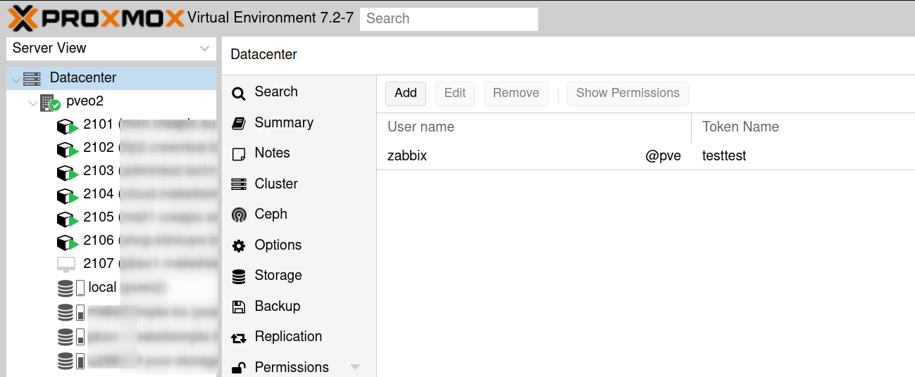 Prendre note de la clé
- Créer des accès pour l'utilisateur et le compte API 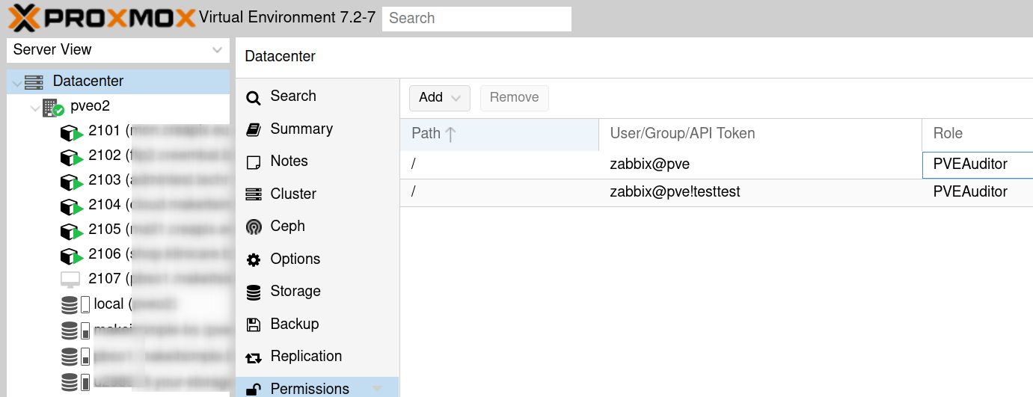

Dans Zabbix
- Créer un nouvel hôte, choisir le modèle Proxmox 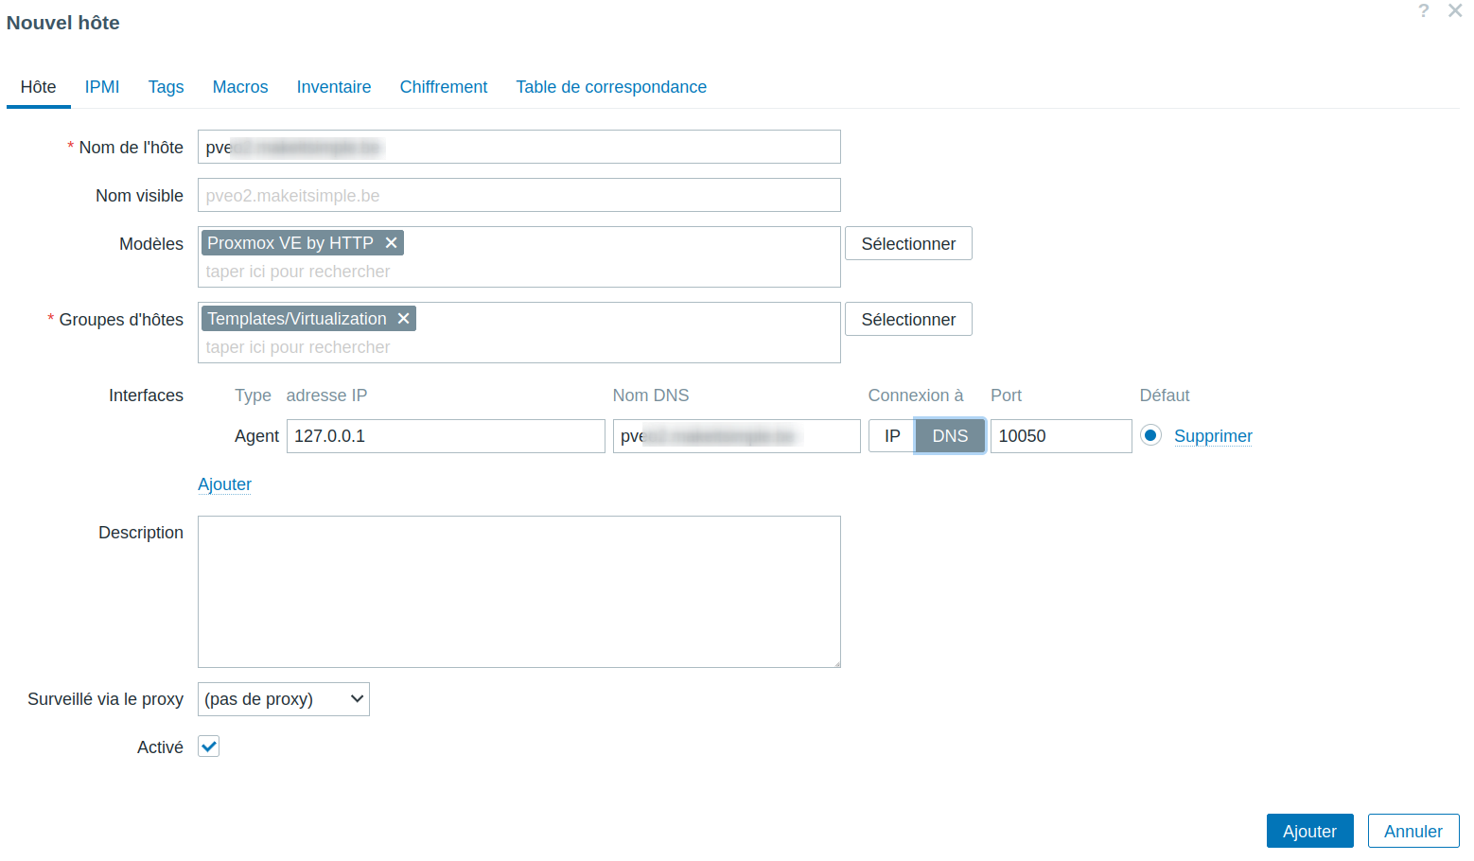
- Au niveau des Macros, modifier l'API et la clé 

